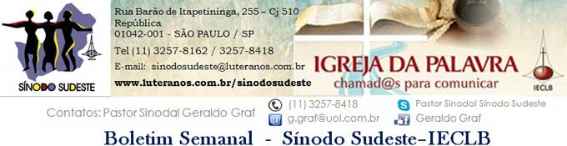
Nº 476 - 08 a 14/05/2015

Agenda do Pastor Sinodal
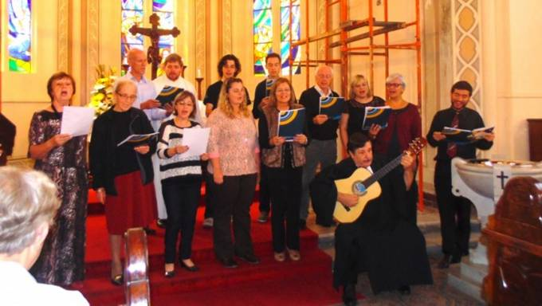
A Paróquia Centro de São Paulo acolheu nos dias 01 a 03 de maio o encontro anual do Conselho Nacional de Mùsica da IECLB (CNM). Participaram representantes de quase todos os Sínodos. No domingo, dia 03, Domingo Cantate, o CNM participou do culto comunitário, entoando juntamente com o coral local harmoniosos cantos litúrgicos. A liturgia do culto foi conduzida pelos pastores Frederico C. Ludwig (Paróquia Centro São Paulo), Jonas Krause, de Tapejara - RS e Oziel Campos de Oliveira Júnior, de Palhoça - SC.
A mensagem foi transmitida pelo Pastor Sinodal Geraldo Graf, do Sínodo Sudeste, que pregou sobre 1 João 4.7-21: Quem ama a Deus, ame também a seu irmão. Em sua mensagem, o Pastor Sinodal também fez menção à importância da música no testemunho do amor de Deus. No final do culto, os integrantes do CNM entoaram um maravilhoso hino de bênção, composto pelo P. Oziel Campos de Olivieira Júnior.

Motivações para as Ofertas nos Cultos (veja plano 2015 aqui)
As dádivas partilhadas nos Cultos ...
08 de maio – Dia das Mães
6º Domingo da Páscoa – Rogate
são destinadas pela IECLB
para a Casa Matriz de Diaconisas - Oferta Nacional
Em 17 de maio de 2015 a Irmandade Evangélica Luterana completa 76 anos de existência. A sua oferta neste culto de hoje possibilita a continuidade dos trabalhos e programas da Casa Matriz. Desejamos continuar colocando sinais de amor e acolhida junto a pessoas e grupos que estão à margem e junto a pessoas com as quais temos contato. Acolher é um sinal visível do amor cristão, sinal de missão. Objetivamos, também, oferecer novamente cursos de Cuidadores de Idosos, Retiros de Silêncio, convite para vivenciar o Natal na Casa Matriz, entre outros. Queremos favorecer a integração e a comunhão e motivar pessoas para servir na Igreja.

Lema Bíblico da Semana
Jesus Cristo diz: “Se alguém me ama, guardará a minha palavra; e meu Pai o amará, e viremos para ele e faremos nele morada.” João 14.23

São realmente as palavras de Jesus que a maioria guarda no coração e na mente? Ou serão as palavras que estão na moda como êxito, sucesso, prosperidade? O que é mais ouvido e guardado: as palavras de Jesus ou de certos líderes, celebridades, ideologias e sistemas?
O nosso versículo está inserido no texto no qual Jesus promete aos seus discípulos que não ficarão abandonados, mas que ele rogará ao Pai pela vinda do Auxiliador, o Espírito Santo. Guardar a palavra é crer que Deus em Cristo se tornou um ser humano e morou entre nós. Guardar a palavra é crer que a Palavra que se tornou um ser humano e morou entre nós deu a sua vida na cruz por nós. Guardar a palavra é crer que Deus em Cristo Jesus continua com a sua morada em nosso meio por intermédio do Espírito Santo.
A Palavra que se tornou um ser humano não segue modismos. Não é palavra que promete êxito, sucesso e prosperidade. Não é palavra que vem para iludir, enganar, trapacear. É Palavra que viveu, em gestos e atos concretos, a paz, a compaixão, a misericórdia, o amor, o perdão e a reconciliação. É palavra que fortalece na partilha do pão, que anima a resistir a tudo que diminui o valor da pessoa humana, que faz sair do nosso mundo, do nosso egoísmo e nos lança à comunidade e à solidariedade. É palavra que nos torna luz nas trevas, fermento na massa, sal que tempera e dá sabor.
Obrigado, Senhor, pela tua Palavra que fez e faz morada entre nós. Ela nos lembra que não há como dissociar palavra e amor. Como diz o hino 170 do HPD1: “Nem só palavra é amor: É palavra unida à ação. Jesus veio ao mundo, amor encarnado, amor encarnado por todos nós.”
.
Pastor Vice Sinodal Ernani Ropke

Meditação Publicada no Portal Luteranos
Ministros e Ministras no Sínodo Sudeste – IECLB

Daqui a alguns dias celebraremos o Dia de Pentecostes, lembrando o nascimento da Igreja. Através da ação do Espírito Santo, Deus rompeu todas as barreiras, para unir as pessoas em Cristo e fazer delas um só Povo de Deus.

Até que ponto estamos dispostos a nos deixar mover por este vento impetuoso e por este fogo divino? Até onde vai o nosso amor por Cristo e pelas pessoas?

Leia a meditação >>>

Aniversariantes
“Que a bondade de Deus resplandeça em nossos corações e que a paz de Cristo predomine neste e em cada dia,
até que tenha início a vida maior” – Comunidade de Iona (senhas diárias 2015)
07 de maio = P.Adriano Adão da Rosa
08 de maio = P.Mozart João de Noronha Melo

“... o que estamos comunicando pelo caminho ...”

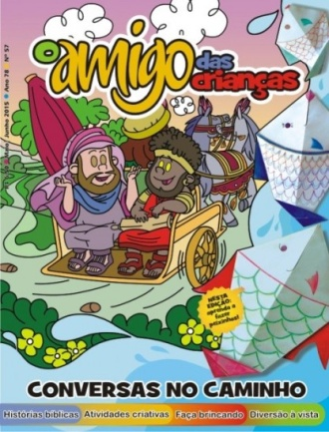
A revista O Amigo das Crianças foi e deseja continuar sendo um veículo para promover a missão de Deus entre as crianças. O periódico é coordenado pela equipe da Secretaria de Formação da IECLB e publicado pela Editora Sinodal. Todo o seu planejamento e a sua elaboração tem como base o Plano de Educação Cristã Contínua da IECLB (PECC).
Divulgue esta bonita maneira de fazer chegar a Palavra de Deus até as crianças da sua paróquia, da sua comunidade e da sua escola!
Para fazer assinaturas da revista, faça contato pelo e-mail amigodascriancas@editorasinodal.com.br ou pelo fone (51) 3037 – 2366.
Veja mais...
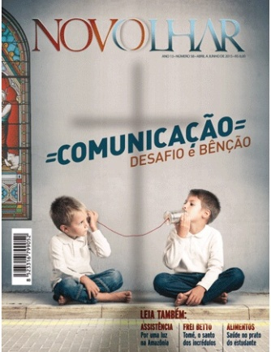
A Editora Sinodal informa que as assinaturas da Revista Novolhar vencerão em 30.06.2015. Nesta semana serão postados os boletos bancários, para as renovações para o próximo período - VIGÊNCIA DA ASSINATURA: 01/07/2015 A 30/06/2016.
A campanha realizada em 2014, com o apoio dos Sínodos, permitiu a continuidade do projeto da Revista Novolhar e a meta do número mínimo de assinantes foi atingida.
Agora está chegando o momento das renovações e necessitamos que os assinantes captados no ano anterior, efetuem o pagamento dos boletos enviados, para podermos dar continuidade às futuras edições. O Sinodo Sudeste apoia esta campanha!
ASSEMBLEIA SINODAL – 16 a 17 de Maio de 2015
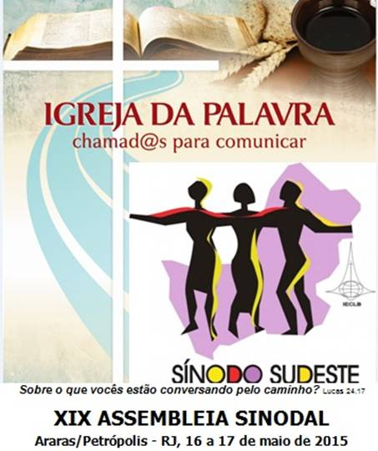
Notícias das Comunidades e Paróquias do Sinodo Sudeste publicadas no Portal Luteranos - Alguns destaques da Semana:

31/05/2015 CULTO DE AÇÃO DE GRAÇAS - 31/05/2015
24/05/2015 Festa Anual na Capela de Cristo, Domingo de Pentecoste, 24/05/2015
13/05/2015 CHÁ DA AMIZADE - 13/05/2015
10/05/2015 CULTO DA FAMÍLIA PARA HOMENAGEAR AS MÃES
06/05/2015 Predica: João 15.18-19
05/05/2015 Domingo Cantate na Paróquia Centro de São Paulo
05/05/2015 Meditação: Até onde vai o nosso amor por Cristo?
31/05/2015 CULTOS E EVENTOS EM MAIO 2015

As edições do Boletim Semanal estão na página do Sínodo Sudeste no portal Luteranos. CLIQUE AQUI
Você está recebendo este Boletim Semanal por estar cadastrado em nosso Banco de Dados.
Caso não queira mais receber este Boletim, por favor, clique aqui.
Caso desejar alterar ou incluir novo endereço de e-mail para receber este Boletim, clique aqui

